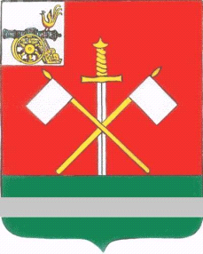
.
СМОЛЕНСКАЯ ОБЛАСТЬ
МОНАСТЫРЩИНСКИЙ РАЙОННЫЙ
СОВЕТ ДЕПУТАТОВ

Р Е Ш Е Н И Е
от 22 января 2016 года № 3
О награждении Почетными грамотами Монастырщинского районного Совета депутатов сотрудников отделения полиции по Монастырщинскому району

Рассмотрев ходатайство начальника отделения полиции по Монастырщинскому району МО МВД России "Починковский" майора полиции Геннадия Викторовича Антонова и в соответствии с Положением о Почетной грамоте Монастырщинского районного Совета депутатов, Монастырщинский районный Совет депутатов

РЕШИЛ:
1. Наградить Почетными грамотами Монастырщинского районного Совета депутатов за многолетний добросовестный труд, профессиональную компетентность, безупречную и эффективную службу в органах внутренних дел.
1.1. Миренкова Олега Васильевича, оперуполномоченного уголовного розыска отделения полиции по Монастырщинскому району МО МВД России «Починковский» .
1.2. Олейник Наталью Александровну, дознавателя группы дознания МО МВД России «Починковский».
2. Настоящее решение вступает в силу с момента его подписания и официального опубликования в общественно-политической газете «Наша жизнь».

Глава муниципального образования
«Монастырщинский район» Смоленской области А.В. Голуб

